وضعية
ترك الوالد ابنه كريم قبل ذهابه إلى المدرسة في محل البقالة .
كريم يعمل في الساعات الأولى من الصباح لتلبية طلبات الزبائن من الحليب و الخبز لتسهيل عملية البيع و سرعة الخدمة. الصق كريم جدول خاصا ببيع الحليب من فئة 35DA, 25DA.
اليك الجدول: ( اكمله )
5 |  | 3 | 1 | عدد الاكياس
 | 100 |  | 25 | الثمن DA
الجدول الاول
 | 2 | 1 | عدد الاكياس
105 |  | 35 | الثمن DA
الجدول الثاني
- اعتمادا على الجدول الثاني: مباشرة جد ثمن 4 أكياس و 5 أكياس على التوالي.

تحضر شاحنة التوزيع يوميا 120 كيس من الحليب ( من الفئتين ), تباع نسبة 60% قبل الثامنة صباحا و البقية في فترات متباينة.
- ما هو عدد الأكياس التي تباع بعد الثامنة؟
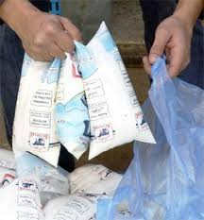

في محل كريم توجد رفوف معدة للخبز إليك تصميمها بمقياس $\frac{1}{50}$, اذا كان كل جزء يحوي 20 رغيفا
- ما هو عدد الأرغفة التي تحويها الرفوف ( الأجزاء متساوية ) ( طول الجزء 75 cm )
- احسب الفائدة التي تجنيها البقالة من بيع الحليب و الخبز علما أن الفائدة هي 1DA لكل من الرغيف الواحد و الكيس الواحد.
